Исследование задачи PCA и сравнение методов вычисления собственных значений

1. Постановка задачи
В рамках уровня 3 («Сектор “Легенда”») была рассмотрена реальная задача из области анализа данных – анализ главных компонент (PCA).
Метод PCA широко применяется в задачах снижения размерности, анализа структуры данных и предварительной обработки признаков. С математической точки зрения PCA сводится к задаче нахождения собственных значений ковариационной матрицы данных, которые определяют вклад соответствующих главных компонент в общую дисперсию.
Целью данной работы является:
- реализация собственного алгоритма вычисления собственных значений симметричной матрицы на основе метода Якоби;
- применение этого алгоритма для задачи PCA;
- сравнение полученных результатов с оптимизированной библиотечной реализацией numpy.linalg.eigh по времени выполнения, точности и использованию памяти.

2. Подготовка данных и построение ковариационной матрицы
Для проведения эксперимента была использована реальная задача из области Data Science — анализ главных компонент для изображений рукописных цифр MNIST.
В целях ускорения вычислений и проведения корректного бенчмарка использовалось подмножество датасета, содержащее 1500 изображений, каждое из которых было предварительно приведено к вектору признаков размерности 120.
Перед построением ковариационной матрицы данные были центрированы путём вычитания среднего значения по каждому признаку. Далее была вычислена ковариационная матрица размера $120×120$, которая по своим свойствам является симметричной и положительно полуопределённой.
Именно эта матрица использовалась в дальнейшем для поиска собственных значений, соответствующих главным компонентам PCA.

3. Реализация метода Якоби
Для нахождения собственных значений ковариационной матрицы был реализован классический итерационный метод Якоби. Алгоритм основан на последовательном применении ортогональных вращений, которые зануляют внедиагональные элементы матрицы. Итерации продолжаются до достижения заданного уровня точности.
Реализация метода Якоби была выполнена вручную, без использования готовых функций для вычисления спектра матриц. Основной акцент был сделан на корректность алгоритма и возможность сравнения его поведения с промышленной реализацией.
Критерием остановки служило достижение малого значения максимального внедиагонального элемента, а также ограничение на максимальное число итераций.

4. Эксперимент и бенчмарк
Для сравнения эффективности были использованы два подхода:
- собственная реализация метода Якоби;
- функция numpy.linalg.eigh, использующая оптимизированные LAPACK-библиотеки.
Для каждого метода измерялись:
- время выполнения;
- пиковое потребление оперативной памяти;
- точность результата.
Эксперимент проводился на одной и той же ковариационной матрице размером $120×120$.
Полученные результаты:
Метод Якоби:
- время выполнения: 14.2 сек
- количество итераций: 4000
- пиковое потребление памяти: 0.22 МБ
NumPy (numpy.linalg.eigh):
- время выполнения: 0.001 сек
- пиковое потребление памяти: 0.11 МБ
Относительная ошибка собственных значений:
$$1.13×{10}^{-10}$$
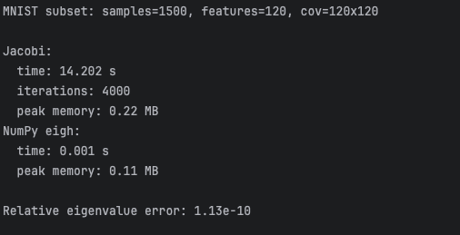

5. Анализ результатов
Результаты эксперимента показывают, что реализованный метод Якоби обеспечивает высокую численную точность. Относительная ошибка порядка ${10}^{-10}$ подтверждает корректность реализации и совпадение с результатами библиотечного метода.
Однако по времени выполнения метод Якоби существенно уступает функции numpy.linalg.eigh. Это объясняется тем, что библиотечная реализация использует высокоэффективные алгоритмы и оптимизированные низкоуровневые библиотеки линейной алгебры, тогда как метод Якоби является итерационным и имеет кубическую вычислительную сложность.
Потребление памяти в обоих случаях оказалось небольшим и сопоставимым, так как размер ковариационной матрицы был относительно мал.

6. Выводы
В ходе выполнения работы была решена практическая задача анализа главных компонент для реальных данных. Было показано, что:
- задача PCA сводится к задаче поиска собственных значений ковариационной матрицы;
- метод Якоби корректно находит собственные значения симметричных матриц;
- по точности метод Якоби сопоставим с промышленными реализациями;
- по времени выполнения метод Якоби значительно уступает numpy.linalg.eigh;
- для практических задач анализа данных предпочтительно использовать оптимизированные библиотечные методы.
В то же время реализация метода Якоби позволяет глубже понять численные методы линейной алгебры и служит важным учебным и исследовательским инструментом.

